
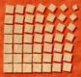

Universitatea "Politehnica" din Timişoara
Facultatea de Automatică şi Calculatoare
Departamentul Calculatoare
2, Vasile Pârvan Bv., 300223 – Timişoara, Romania
Tel: +40 256 403261, Fax: +40 256 403214
Web: http://www.cs.upt.ro

<Titlul Proiectului de Diplomă:
Dacă E Necesar, Poate Ocupa
Mai Multe Rânduri>

Proiect de diplomă

Adrian-Vlad LEP
Conducători:
Prof.dr.ing. Ioana ŞORA

Optional (şi dacă mai rămâne suficient spaţiu disponibil), se poate introduce o figură reprezentativă/definitorie
pentru proiect.

Timişoara,
2011

Detect Copied Programming Projects

Using Prolog Rules

Cuprins
I. Introducere
1. Domeniul temei
– usurinta cu care se transmit informatii,
-- copierea, raspandita :de pe net a informatiilor, in scoala …
(de la general -> la copierea programelor)
--drepturile de autor incalcate
2. Problema
--greu de depistat programe copiate, datorita modificarilor
--cantitate mare de informatii pentru un professor,necesitatea folosirii unor tooluri
-- greu de stabilit granite clare intre ce e copiat si ce nu e copiat.
3. Obiective
- dezvolarea unui tool pentru analiza proiectelor scolare si depistarea duplicatelor.
- caracteristicile proiectelor scolare, ce metode de copiere incearca sa depisteze.
- plusuri si minusuri
+ legatura intre capitole

II.Fundamente teoretice
1.Impartirea copiilor in mai multe categorii 1,2,3
2.Existent mai multor algoritmi si abordari:
  - Token
  - Call graph
    - Alg de detectare a similaritatii graficului
  - Fingerprint
  - Google
  - Genetic algorithm

III Specificatile aplicatiei
1.Our approach :
- fingerprint + call graph;
- scurta descriere a aplicatiei
- schema bloc a apicatie
2. JTransformer – aci sau la fundamente teoretice?
3. Functiile sistemului
-Impartirea pe fisiere si descrierea fisierelor
Iterfata cu utilizatorul

Cap. 4. Implementarea algoritmului
4.1. Arhitectura sistemului
3. Explicatii Filter la nivel de :
  - Clasa
  - Metoda
    - Call dependencies
4.Impartirea in fisiere

- Module
- Alforitmul
  - Poti neglija clase comune date de professor
  - …
  - Justificarea alegerii maxDelta
  - Incarcarea fisierelor direct compilate -> imb *50
IV. Results
- Rezultate pe unele proiecte si interpretari
  - Pe proiecte copiate
  - Pe proiecte necopiate
V. Concluzii
- utilizarea si utilitatea toolului
- algoritm efficient & scalabil pentru proiecte scolare, chiar si pentru unele mai mari.
- posibile imbunatatiri
- referinte

JTransformer

Pentru analizarea proiectelor suspecte de copiat suntem nevoiti sa transformam codului sursa, scris in Java, intr-un arbore sintactic, reprezentabil in Prolog. Aceasta transformare a fost realizata folosind JTransformer 3.0.1.
JTransformer este un motor de interogare şi de transformare a codului sursă Java, disponibil ca plug-in pentru Eclipse. Cu acesta am creat Arborele Sintactic Abstract (AST) pentru un proiect Java, luand in considerare codul sursă complet, tipurile de fişiere şi membrii clasei. AST-ul Java este reprezentat intern ca o baza de date Prolog, facilitand analize puternice si consturirea unor reprezentari abstracte ale proiectului intr-un mod uşor, în doar câteva linii de cod.
JTransformer are un nivel detaliat de interpretare a codului java, luand in considerare atribute, metode, instructiuni, chiar si commenturi pentru clasele din proiect. Pentru clasele din librarii nu sunt luate in considerare detaliile de interpreatere. Se reprezinta in baza de date prolog doar interfata claselor.
Pentru fiecare nod din AST se creeaza o axioma. Aceste axiome sunt legate intre ele prin ID-uri unice. De exemplu, pentru o clasa se creeaza o axioma classT. Lista complete de axiome posibile se gaseste la [JTrans10]

In continuare vom lua in considerare un exemplu pentru a exemplifica modul de transformare a codului Java intr-o baza de cunostinte Plolog.

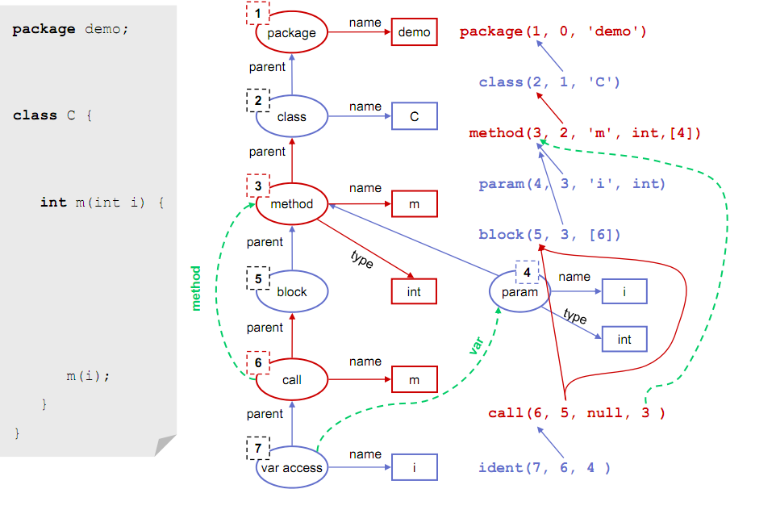
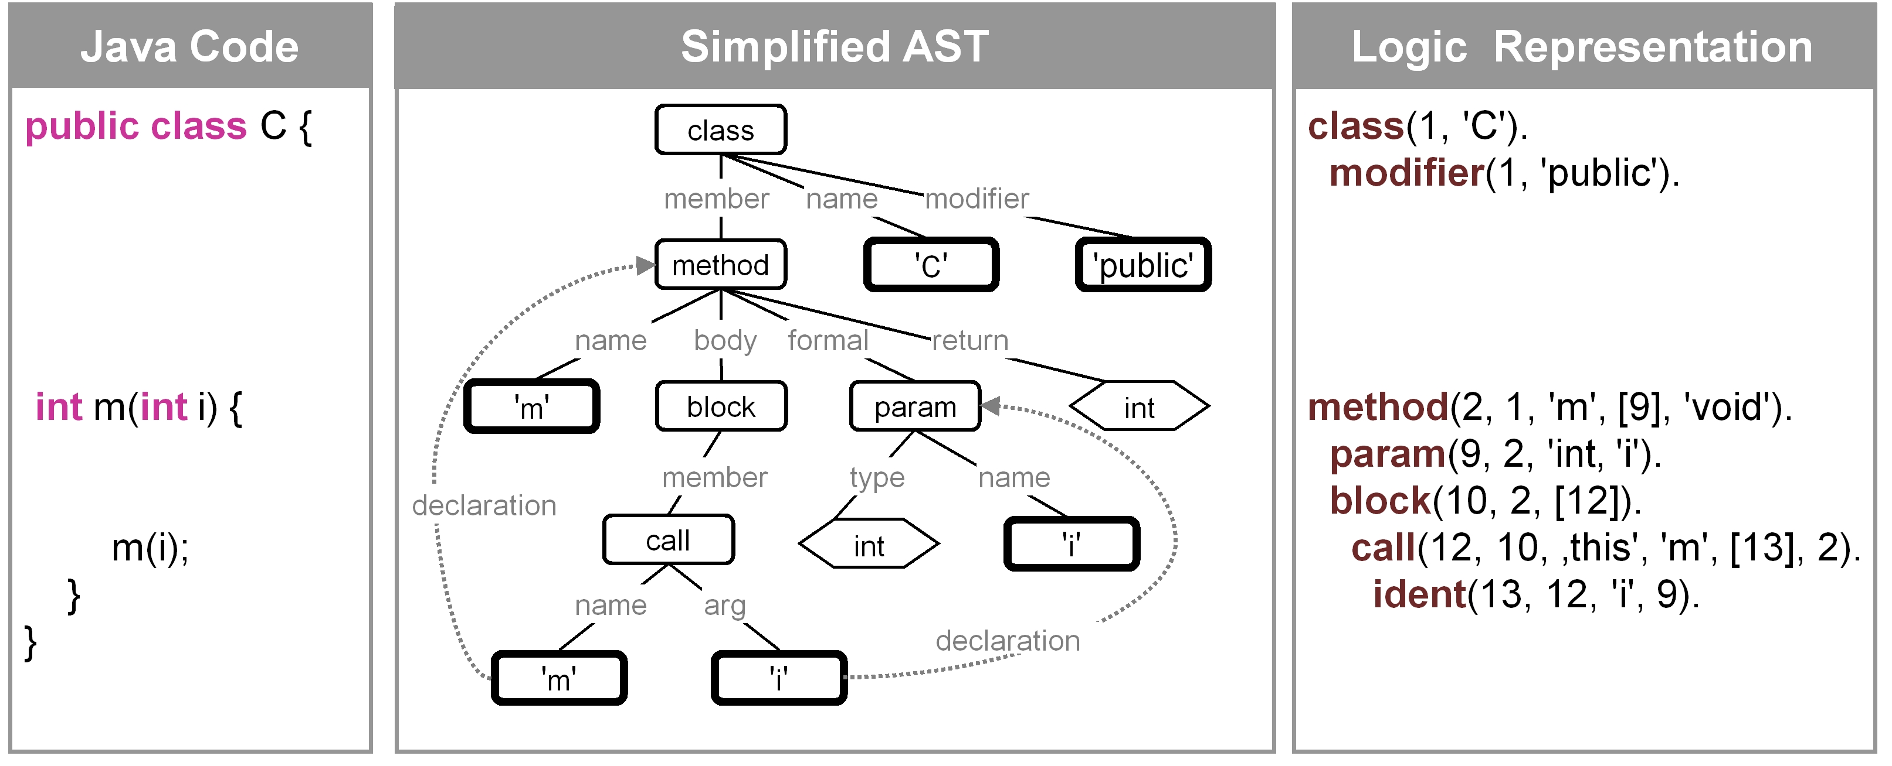
Avantajele folosirii lui JTransformer sunt :
- Viteza. Poate transforma proiecte de dimensiuni mari, chiar de 1,000,000 LOC in cateva secunde.
- Bibliografie

[JTrans10] Proiectul JTransformer. [Online]. Se gaseste la adresa de internet: http://roots.iai.uni-bonn.de/research/jtransformer/

